HLÁŠENÍ O ŠKODĚ NA SBĚRNÉ SÍTI / NÁDOBÁCH

VYPŮJČITEL
Název: |  |  |  | IČO:
Sídlo: |  |  |  | Evid.č.:
Kontaktní osoba: |  | tel: |  | email:
Nádoby obsluhuje / svozová firma:
POŠKOZENÁ NÁDOBA |  | Výrobce: |  | Objem (l):
Výsyp horní / spodní: |  | Komodita: |  | Rok výroby:
Adresa umístění nádoby /GPS:
POPIS ŠKODY
Datum vzniku škody: |  | Škodu způsobil:
Hlášeno Policii ČR ano/ne: | č. protokolu: |  | Nádoba pojištěna ano/ne:
Popis události:
NÁKRES VZNIKU ŠKODY (pokud nelze zakreslit poškození na dalším listu této přílohy zakreslete zde)

ROZSAH POŠKOZENÍ:

Příklady poškození: Spodní výsyp: mechanismus výsypu, dno, vhozový otvor, tělo kontejneru atd.
Horní výsyp: pojezd, otevírací mechanismus, víko, pojistný mechanismus, tělo
kontejneru atd.

Hlášení o škodě a přílohy zašlete na e-mail: dispecinknadob@ekokom.cz

Datum ………………………….. Podpis………………………………………………
šipkou označte místo poškození ‌

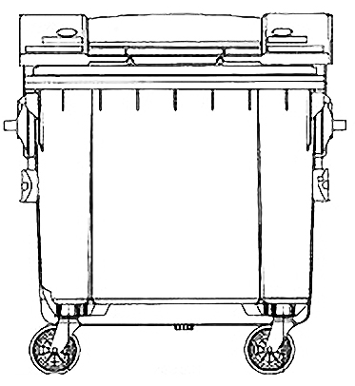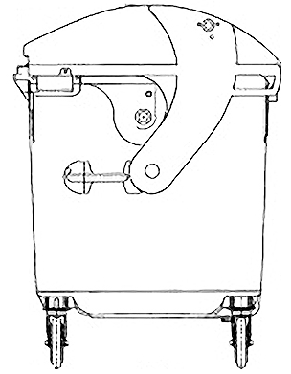

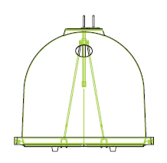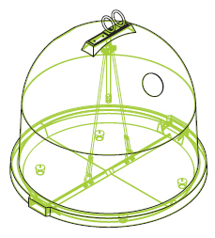

Poznámka:

šipkou označte místo poškození ‌

Nádoba objem 2500 l

Nádoba objem 1500 l

Poznámka:

